***Здравствуйте, ребята. Спасибо всем, кто видит сроки.***

***Делать работы – копируя моё задание , печатая с ошибками на компьютере не надо***

***Разберем ошибки.***

1.Je vais prendre l`autobus ..который… il(автобус) passe au coin de la rue.

Получается в одном предложении 3 слова автобус. Нужны сокращения.

1.Je vais prendre l`autobus .. **qui (подлежащее)** … passe(сказуемое) au coin de la rue.

2.Charles est en retard pour le rendez-vous …которую… il(подлежащее) a donné lui-même.

Charles est en retard pour le rendez-vous **que (заканчивается на гласную)**  **il** (подлежащее начинается с гласной)) a donné lui-même.- **que (убираем «е» и ставим апостроф) il - qu’il**

1. Попробуйте ещё раз. **Выберите правильный вариант:qui или que**

1.Le café ______________ je prends, est noir.

2.Vous prenez le café _____________ est très noir.

3.Tu lis les livres _____________ sont intéressants.

4.Le dessin _________________tu regardes , est mauvais.

5. C’est Gaston ________ va avec nous.

6. Nous voyons ___________ la chaise se trouve à côté de la table.

7. Claire , rgarde la fleure _________ est dans le vase .

8. C’est dimanche __________ est le dernier jour de la semaine.

9. Je sais ____________ ton frère est programmeur.

2. ***Fais des phrases. Составьте фразы***

1. le Jura, des montagnes, sont, les Vosges, les Ardennes, françaises.
2. le plus long, le fleuve, la Loire, est.
3. la Seine, navigable, est, traverse, qui, Paris.
4. le climat, à l’ouest, océanique, de la France,est.
5. Nice, Grenoble, sont, Toulouse, célèbres, des villes.
6. connue, la cuisine, dans le monde, française, est.

3. Для прогулки по городу используют лексику (глаголы).Vous l'avez compris, on utilise souvent les mêmes verbes :

aller : aller tout droit, aller jusqu'au supermarché...

prendre : prendre la première rue à droite, prendre le boulevard Leclerc, prendre à gauche après la boulangerie...

tourner : tourner à droite, tourner à gauche...

faire : faire 100 mètres

traverser : traverser le pont / le parc / le boulevard...

**Pour indiquer le chemin à prendre( чтобы обозначить путь, по которому идти), on utilise souvent le présent de l'indicatif(настоящее время, mais aussi l'impératif(повелительное наклонение) et le futur proche( ближайшее будущее время) (aller au présent + verbe à l'infinitif) :**

**Présent :** Vous **prenez** à droite.

Impératif : Prenez à droite !

**Futur proche** : Vous **allez prendre** à droite.

***Прочитайте и переведите.***

Texte 1. Pour aller à la poste, vous allez tout droit et vous prenez la 3e rue à gauche. Vous allez passer devant un fleuriste, la poste est au bout de cette rue à droite.

Texte 2.Le restaurant le Bretagne, euh oui, attendez, c’est un peu compliqué… vous allez prendre l’avenue de la Liberté et ensuite vous prendrez la deuxième à droite, c’est la rue Pasteur. Une fois rue Pasteur, vous prendrez la première à gauche. C’est une rue qui tourne, le restaurant est dans cette rue, sur votre droite.

Texte 3.La place Saint Pierre? Oui, c’est très facile, vous allez remonter l’avenue de la Liberté jusqu’au bout et vous la verrez sur votre droite.

Texte 4.Un cinéma, oui, oui, il y en a un près d’ici. Vous allez prendre tout de suite à droite, vous allez passer devant un hôpital, ensuite vous prenez la première à gauche et vous trouverez le cinéma tout de suite sur votre droite.

Texte 5.Le Square Victor Hugo, oui, c’est la rue après la rue Pasteur… Allez tout droit, et vous le verrez sur votre droite.

Texte 6.La gare ? Oui, au bout de l’avenue de la liberté, vous prenez à droite.

Texte 7.La gare routière ? Vous voyez la boulangerie au bout de la rue ? Oui, et bien vous prenez à gauche à la boulangerie. Vous continuez un peu et vous aurez la gare routière sur votre gauche.

Texte 8.La Fnac, vous allez tout droit jusqu’au feu et vous prenez à gauche. La FNAC est dans cette rue, à droite.

Texte 9 - Pardon, je cherche la rue Victor Hugo.

- La rue Victor Hugo ? Et bien, vous êtes très loin…

- C’est compliqué d’y aller à pied ?

- Oui et non, vous devez remonter la rue Nationale jusqu’au pont, vous traversez, vous prenez à droite et vous allez longer la rivière sur deux ou trois cents mètres. Vous allez voir une place avec une église, la rue Victor Hugo est juste derrière… Mais vous savez, le plus simple, c’est de prendre le bus…

- Vous savez comment y aller en bus ?

- Oui, c’est la ligne 21. Vous descendrez à l’arrêt Victor Hugo. Vous ne pourrez pas vous tromper.

- Merci beaucoup !

- Je vous en prie, bonne journée.

- Bonne journée, au revoir.

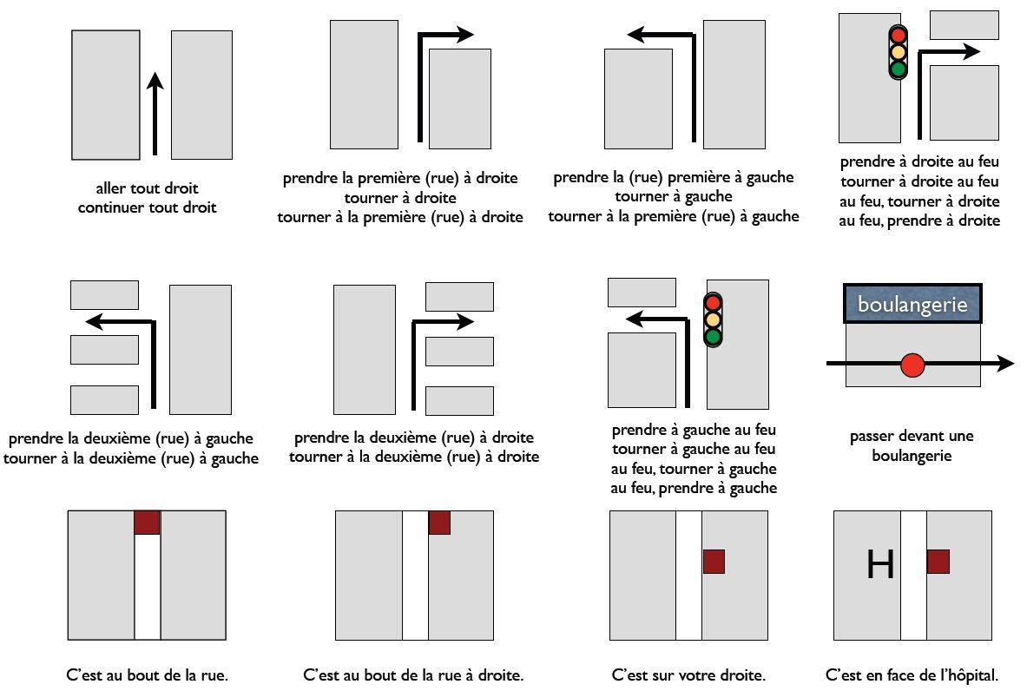 **Задание:** ***Вы стоите спиной к воротам нашего училища вместе с друзьями, которые первый раз в городе. Объясните им***: - **как пройти в кассу НОВАТА;**

**- в Центральный парк;**

**- в магазин Аура»**

Au passage clouté – по пешеходному переходу   
Au passage souterrain – по подземному переходу

Passer – (про-)заходить   
Continuer – продолжать

**4. Начинаем разговор о хобби и увлечениях . Прочтите 1 объявление и ответ на него.**

1. Flabib @ caravan.com Cherche ami(e) à Paris.

Mes goûts : ping-pong, saxophone, peinture, cinéma. Farid. 16 ans. Classe de 1-re, lycée français - Tunis.

*Farid,*

*Je suis intéressée par ton annonce. Je suis aussi en 1re, au lycée Voltaire. J’ai 17 ans et comme toi, j’aime la musique, mais moi, je   joue du violon. Moi aussi, je pratique la     danse dans un ballet. Comme sport, j'aime le   patinage, je vais souvent  à la patinoire, je    patine environ 10 kilomètres par semaine. J’ai aussi une grande   passion pour la   lecture, j'aime tous les types de livres. Je ne suis pas bonne en  peinture, mais j’aime beaucoup les    toiles  des Expressionnistes. À bientôt !*

*Écris-moi. Gaëlle.*

**Задание напиши** о своих интересах, используя образцы текстов и глагол s'intéresser à _ _ _

Это возвратный глагол s меняется от местоимений и предлог à сливается с артиклем следующего за ним слова.

4/8

|  |  |  |  |  |
| --- | --- | --- | --- | --- |
| № |  | 6-10 | франкоф | До 8.05 |
| 1 | Матвеев | 4 |  | 3/3 |
| 2 | Талалов | 4+ | Э5 | 4/5 |
| 3 | Ермакова | 4+ | Э5 | 4/5 |
| 4 | Брыкина | 5 | Э5 | 4/5 |
| 5 | Печуркин | 4+ | Э5 | 4/5 |
| 6 | Телина | 5- | Э4 | 4-/5 |
| 7 | Столбова | 5 | Э5 | 4/5 |
| 8 | Лифанская | 4 | **Оп Э4/3** | 3/5 |
| 9 | Борисов | 3+ | - | - |
| 10 | Остапов | 3+ | Э3/4 | - |
| 11 | Зейферт | 5- | - | 3+/5 |
| 12 | Слепченко | 3+ | - | 4/? |
| 13 | Шагаев | 3 | - | - |
| 14 | Егорова | 4- | Э4 | 4-/5 |
| 15 | Коровина | 3+ | Э4 | 4/5 |
| 16 | Войткевич | 3- | - | - |
| 17 | Миронова | 4- | - | - |
| 18 | Онуферко | 5- | **опЭ4/3** | - |
| 19 | Прохорова | 4 | Э4 | 3/5 |
| 20 | Копыткова | 5 | - | - |
| 21 | Куклин | **3оп** | Э5+ | 3/? |
| 22 | Жигулин | **3оп** | - | 3/4+ |
| 23 | Кацап | 3оп | **Оп Э4** | 4-/5 |
| 24 | *Голубев* | - | Э4 | - |

В последнем задании – первая за грамматику, вторая-перевод. За другие работы по франкофонии будут оценки позже.